Co je nového v DOMINU?
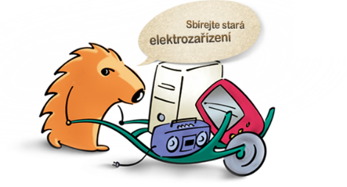
DOMINO je občanský spolek rodičů a přátel školy při ZŠ Velké Pavlovice. Od začátku založení je naše činnost rozmanitá a ani v loňském roce jsme rozhodně nezaháleli.
V říjnu 2016 jsme se zapojili do recyklačního programu RECYKLOHRANÍ. Nad projektem převzalo záštitu MŠMT České republiky a je spolufinancován společnostmi, které se v České republice specializují na zpětný odběr a recyklaci:
- ASEKOL, a.s. – zpětný odběr elektrozařízení
- ECOBAT s.r.o. – zpětný odběr baterií
- ELEKTROWIN a.s. – zpětný odběr elektrozařízení
Cílem projektu je prohloubit znalosti žáků v oblasti třídění a recyklace odpadů a umožnit jim osobní zkušenost se zpětným odběrem baterií a použitých drobných elektrozařízení.
V rámci projektu Recyklohraní je naše škola vybavena sběrnými nádobami na použité baterie a drobná elektrozařízení.
Každý žák bude moci do školy nosit nepotřebné drobné elektrospotřebiče (např. starý mobil, kalkulačku, telefon, drobné počítačové vybavení nebo MP3 přehrávač), baterie a akumulátory.
Za nasbírané vysloužilé baterie a drobná elektrozařízení a splněné úkoly získá naše škola body, za něž žákům budeme moci pořídit různé učební pomůcky, hry i vybavení pro volný čas.
Rodiče, i Vy se můžete do RECYKLOHRANÍ zapojit. Máte-li doma vybité baterie či vysloužilé drobné elektrospotřebiče, věnujte je svým dětem. Zajistíte tak jejich recyklaci a svým dětem pomůžete získat body na nákup odměn.
Další činností je SBĚR POMERANČOVÉ KŮRY. Možná nevíte, že v pomerančové slupce je nashromážděno mnoho léčivých látek, např. bioflavonoidy. Tyto látky jsou velmi důležité pro správnou funkci a kvalitu cév. Jsou také nezbytné pro optimální využití vitaminu C v organismu. Pomáhají chránit tělo před vnějšími vlivy, posilují imunitní systém a tím pozitivně ovlivňují řadu zdravotních problémů. Pokud máte rádi pomeranče, kůru z nich nevyhazujte, může být prospěšná!
Nezapomeňte tedy, že dobře vysušenou a zváženou kůru opatřenou jmenovkou můžete odevzdávat třídním učitelům.
Velmi záslužnou akcí je SBĚR VÍČEK PRO PATRIČKU, které darujeme zdravotně handicapované Patričce. Rodiče víčka prodají do sběrny a peníze použijí na prostředky potřebné k úhradě náročné léčby a lázeňského pobytu.
Jedná se o charitativní činnost, proto zde nejsou třídy ani děti odměňovány. Jedná se o výchovu našich dětí k pomoci občanům se zdravotním postižením, a proto se náš spolek na doporučení jedné z maminek, která o Patričce věděla, k této pomoci přihlásil.
Ne všechny děti se narodí zdravé, my jsme to štěstí měli, a proto neváhejme, pomáhejme!
Všem dětem i rodičům, kteří pomáhají, velmi děkujeme.
Jak se již na naší škole stalo v minulých letech tradicí, i letos pokračujeme ve SBĚRU STARÉHO PAPÍRU. V září 2016 jsme odevzdali 14 900 kg, v listopadu 14 514 kg a v lednu 2017 9 644 kg papíru.
Poděkování za šetření našich lesů patří všem žákům ZŠ, kteří se na sběru podíleli, a zejména velký dík posíláme Ing. Lence Bukovské, která tyto akce vždy velmi dobře zorganizuje a věnuje jim nemalou energii a úsilí.

Předsedkyně spolku DOMINO
Zdenka Hasilová

